**Aplicación para el registro y control de mascotas en una veterinaria**

**Autor:**

Wilson Fabián Méndez Delgado

**Profesor:**

Pedro Ramírez García

Facultad de Ciencias Naturales e Ingeniería, Unidades Tecnológicas de Santander

B191: Planeación de sistemas informáticos

Bucaramanga, 2024

**Tabla de contenido**

**Introducción** 5

**Descripción del problema** 6

**Justificación del proyecto** 7

**Objetivo general** 8

**Objetivos específicos** 8

**Premisas y restricciones** 9

**Descripción del Proyecto y Entregables** 10

**Lista de Stakeholders** 11

**Fases del ciclo de vida de tu proyecto** 12

**Fase 1: Definición** 12

**Fase 2: Planeación** 13

**Fase 3: Ejecución** 14

**Fase 4: Entrega** 15

**Identificación del ciclo de vida del desarrollo** 16

**Bosquejo del proyecto-Modelo Incremental** 17

**Requerimientos funcionales y no funcionales** 18

**Diagrama de casos de uso** 20

**Estructura de Desglose de Trabajo – EDT** 21

**Tabla de riesgos iniciales de alto nivel** 22

**Cronograma del proyecto/Plan de actividades** 23

**Presupuesto** 24

**Conclusiones** 25

**Referencias** 27

**Tabla de Ilustraciones**

Ilustración 1 Bosquejo de modelo incremental. Fuente: propia 17

Ilustración 2 Diagrama de caso de uso. Fuente: propia 20

Ilustración 3 Cronograma del proyecto. Fuente: propia 23

**Tabla de Tablas**

Tabla 1 Requerimientos funcionales. Fuente: propia 18

Tabla 2 Requerimientos no funcionales. Fuente: propia 19

Tabla 3 Estructura de desglose de trabajo-EDT. Fuente: propia 21

Tabla 4 Tabla de riesgos iniciales de alto nivel. Fuente: propia 22

Tabla 5 Presupuesto. Fuente: propia 24

# **Introducción**

En la era digital actual, la implementación de soluciones tecnológicas se ha convertido en una necesidad para optimizar los procesos y mejorar la experiencia del cliente en una amplia variedad de sectores. La atención médica veterinaria no es una excepción, y es por ello que surge la necesidad de desarrollar aplicaciones móviles que permitan gestionar de manera eficiente los registros de dueños y mascotas en las clínicas veterinarias.  
 Este proyecto surge como respuesta a los desafíos enfrentados por muchas clínicas veterinarias, que experimentan problemas de organización y eficiencia en la gestión de registros, lo que afecta tanto a los propietarios de mascotas como al personal. La falta de un sistema centralizado y eficiente ha llevado a la pérdida de datos importantes, citas médicas olvidadas y una experiencia general insatisfactoria para los clientes y el personal.  
 Este trabajo explora los aspectos fundamentales del desarrollo de una aplicación, desde la definición de objetivos y requisitos hasta la planificación y ejecución del proyecto. Se detallan las diferentes fases del ciclo de vida del proyecto, incluyendo la definición, planeación, ejecución y entrega, así como los requerimientos funcionales y no funcionales, la estructura de desglose de trabajo, el diagrama de casos de uso y la tabla de riesgos iniciales de alto nivel.  
Mediante este proyecto, se espera no solo mejorar la eficiencia operativa de las clínicas veterinarias, sino también elevar la calidad de la atención médica proporcionada a las mascotas, fortaleciendo así la relación con los clientes y posicionando a las clínicas como instituciones modernas y orientadas al futuro en el campo de la atención médica veterinaria.

# **Descripción del problema**

En muchas clínicas veterinarias se presentan problemas relacionados con la falta de organización y eficiencia en la gestión de los registros de dueños y mascotas, lo cual afecta tanto a los propietarios como al personal. Estas clínicas reciben constantemente nuevas mascotas para tratamientos médicos, vacunas y consultas regulares. La falta de un sistema centralizado conduce a la pérdida de datos importantes, citas médicas olvidadas, duplicación de esfuerzos en la recopilación de información y una experiencia general insatisfactoria tanto para los dueños de las mascotas como para el personal. El problema radica en la dependencia de un sistema manual y desorganizado que puede llevar a errores y retrasos.  
 Este método de archivar manualmente las fichas médicas limita la calidad de la atención, ya que cuando un paciente que ha sido registrado anteriormente regresa, el tiempo que se toma para encontrar su expediente puede ser de 15 a 20 minutos. Si no se encuentra el registro, se crea uno nuevo, lo que implica la pérdida de antecedentes y exámenes previos. Otro inconveniente surge cuando se realizan consultas a domicilio, ya que en la mayoría de los casos los doctores son contactados cuando la clínica está cerrada, por lo general por emergencias, y no se tiene acceso inmediato al historial clínico de las mascotas, lo que dificulta el registro inmediato de la emergencia presentada. (Molina, 2016.pp 18)  
 De acuerdo con lo planteado anteriormente, surge la siguiente pregunta problematizadora: ¿Cómo podríamos implementar un sistema organizado y eficiente para gestionar los registros de los clientes y sus mascotas en las clínicas veterinarias, mejorando así la experiencia tanto para los propietarios de mascotas como para el personal?

# **Justificación del proyecto**

El desarrollo de una aplicación móvil representa una medida estratégica destinada a abordar las deficiencias identificadas en la gestión manual de registros, con el fin de mejorar significativamente tanto la eficiencia operativa como la experiencia del cliente. Este proyecto tiene como propósito primordial optimizar la calidad de la atención médica proporcionada por la clínica al ofrecer un acceso rápido y centralizado a los historiales médicos de las mascotas. La implementación de esta aplicación permitirá al personal acceder de manera rápida y eficiente a la información relevante, lo que reducirá el riesgo de errores, diagnósticos incorrectos y tratamientos inapropiados, garantizando así una atención médica óptima y segura para las mascotas atendidas en la clínica.

Además, esta iniciativa busca optimizar los procesos operativos de la clínica al eliminar la duplicación de esfuerzos y reducir los tiempos de búsqueda de registros. La aplicación móvil proporcionará una plataforma centralizada para almacenar y gestionar la información de los clientes y sus mascotas, lo que facilitará la recuperación rápida de datos y permitirá al personal enfocarse en tareas más críticas y relevantes para la atención veterinaria. Asimismo, la capacidad de programar citas y enviar recordatorios automáticos a los clientes contribuirá a reducir las citas olvidadas y mejorar la puntualidad en las visitas, lo que a su vez aumentará la eficiencia y la productividad de la clínica.

Otro aspecto crucial de este proyecto es mejorar la experiencia del cliente. Al proporcionar una herramienta digital que permite a los propietarios de mascotas acceder fácilmente a la información de sus animales, programar citas y recibir recordatorios, la clínica Huellas Felices demostrará su compromiso con la comodidad y la satisfacción del cliente. Esta mejora en la experiencia del cliente no solo fortalecerá la relación entre la clínica y sus clientes actuales, sino que también contribuirá a atraer a nuevos clientes y mejorar la reputación y la competitividad de la clínica en el mercado.

Finalmente, el desarrollo de esta aplicación móvil responde a la necesidad de adaptarse a las tendencias tecnológicas actuales y aprovechar las oportunidades que ofrecen las nuevas tecnologías en el campo de la atención médica veterinaria. Al adoptar soluciones tecnológicas innovadoras como Python y SQL Server, la clínica se posicionará como una institución moderna y orientada al futuro, capaz de ofrecer un servicio de alta calidad y mantenerse competitiva en un mercado cada vez más digitalizado y exigente.

# **Objetivo general**

Desarrollar una aplicación móvil que permita a la clínica veterinaria gestionar de manera eficiente los registros de dueños y mascotas, utilizando tecnología en desarrollo de software como Python y SQL Server, facilitando la organización y la experiencia tanto de los dueños como del personal.

# **Objetivos específicos**

* Diseñar una base de datos que permita almacenar de manera segura la información de los clientes.
* Implementar un sistema de notificaciones automáticas para recordar a los clientes sobre citas médicas próximas, vacunas pendientes y otros.
* Crear una función de comunicación en tiempo real utilizando tecnología de transmisión de datos en tiempo real como WebSockets o notificaciones push que permita a los clientes mantenerse informados sobre el estado de sus mascotas.

# **Premisas y restricciones**

**Premisas:**

* El personal de la clínica y los propietarios de mascotas tendrán acceso a dispositivos móviles compatibles con la aplicación.
* La clínica cuenta con la infraestructura básica (conexión a internet y dispositivos de almacenamiento) necesaria para el desarrollo y uso de la aplicación.
* Los datos proporcionados por los propietarios de mascotas serán completos y precisos.
* El equipo de desarrollo tiene experiencia en tecnologías como Python, SQL Server, y desarrollo de aplicaciones móviles.
* Los propietarios de mascotas y el personal de la clínica están dispuestos a adoptar nuevas tecnologías.

**Restricciones:**

* El presupuesto para el desarrollo del proyecto es limitado y debe ser estrictamente controlado.
* El proyecto debe completarse dentro de un plazo de 6 meses.
* El sistema debe cumplir con las regulaciones locales y nacionales de protección de datos y privacidad.
* La aplicación debe ser compatible con los principales sistemas operativos móviles (iOS y Android).
* La capacidad de almacenamiento y procesamiento del servidor debe ser adecuada para manejar el volumen de datos esperado.

# **Descripción del Proyecto y Entregables**

**Descripción del Proyecto:**

El proyecto consiste en desarrollar una aplicación móvil para la clínica veterinaria Huellas Felices. Esta aplicación permitirá la gestión eficiente de registros de dueños y mascotas, la programación de citas, la emisión de notificaciones automáticas, y la gestión de consultas a domicilio, entre otras funciones. La aplicación mejorará la organización, reducirá errores y optimizará la experiencia tanto para los propietarios de mascotas como para el personal de la clínica.

**Entregables:**

**Aplicación Móvil:**

* Registro de dueños y mascotas
* Programación de citas
* Gestión de registros médicos
* Notificaciones automáticas
* Funcionalidad para consultas a domicilio
* Registro de tratamientos y medicamentos

**Base de Datos Segura:**

* Diseño e implementación de la base de datos en SQL Server

**Interfaz de Usuario:**

* Diseño intuitivo y optimizado para dispositivos móviles

**Sistema de Notificaciones:**

* Notificaciones push y correos electrónicos

**Documentación del Proyecto:**

* Manuales de usuario y de mantenimiento
* Documentación del código

**Capacitación para el Personal:**

* Sesiones de formación y guías prácticas

**Soporte Técnico Inicial:**

* Periodo de soporte post-implementación

# **Lista de Stakeholders**

* Propietarios de Mascotas: Usuarios finales de la aplicación.
* Personal de la Clínica Veterinaria: Incluyendo veterinarios, recepcionistas y personal administrativo.
* Equipo de Desarrollo de Software: Desarrolladores, diseñadores y testers.
* Gerente de Proyecto: Responsable de la supervisión del proyecto.
* Especialistas en Seguridad Informática: Garantizan la protección de datos.
* Inversores/Propietarios de la Clínica: Financiadores del proyecto.
* Proveedores de Infraestructura: Suministran hardware y software necesarios.

# **Fases del ciclo de vida del proyecto**

## **Fase 1: Definición**

Metas:

* Establecer un sistema centralizado y eficiente para gestionar los registros de dueños y mascotas.
* Mejorar la experiencia tanto para los propietarios de mascotas como para el personal de la clínica.
* Reducir los errores y retrasos en la atención médica gracias a un acceso rápido a los historiales médicos.

Especificaciones:

* Registro digital de dueños y mascotas, incluyendo información médica, tratamientos previos y vacunas.
* Programación de citas médicas y recordatorios automáticos.
* Acceso seguro y rápido a los historiales médicos desde cualquier ubicación.

Tareas:

* Investigación y selección de tecnologías adecuadas para la aplicación móvil.
* Diseño y desarrollo de la interfaz de usuario y la base de datos.
* Pruebas exhaustivas del sistema para garantizar su precisión, seguridad y facilidad de uso.

Responsabilidades:

* Líder del proyecto: Supervisar todas las etapas del desarrollo y coordinar el equipo.
* Desarrolladores de software: Encargados de diseñar e implementar el sistema.
* Especialistas en seguridad informática: Garantizar la protección de datos y la seguridad del sistema.

## **Fase 2: Planeación**

Cronograma de Actividades:

* Fase de Investigación y Análisis: 3 semanas.
* Diseño y Desarrollo de la Aplicación: 8 semanas.
* Pruebas y Depuración: 4 semanas.
* Implementación y Entrega: 3 semanas.
* Total: 18 semanas.

Presupuesto:

* Asignación de fondos para el equipo de desarrollo (desarrolladores, diseñadores, testers).
* Costos de infraestructura (servidores, licencias de software, dispositivos).
* Presupuesto para capacitación, soporte y mantenimiento post-implementación.

Recursos:

* Equipo de desarrollo de software con experiencia en aplicaciones móviles.
* Recursos de hardware y software necesarios para el desarrollo y pruebas.
* Herramientas de desarrollo y colaboración para el equipo.

Riesgos:

* Retrasos en el desarrollo o pruebas debido a problemas técnicos o humanos.
* Dificultades en la integración con sistemas existentes de la clínica.
* Problemas de seguridad o privacidad relacionados con datos de usuarios.

Asignación de personal:

* Equipo de desarrollo asignado según habilidades específicas.
* Asignación de personal de pruebas y calidad.
* Asignación de personal de soporte técnico para el cliente.

## **Fase 3: Ejecución**

Reportes de Avance:

* Informes regulares sobre el progreso del proyecto, incluyendo tareas completadas, plazos y cualquier problema encontrado.

Cambios:

* Gestión formal de cambios para manejar modificaciones en los requisitos o el alcance del proyecto.
* Evaluación cuidadosa de los cambios para minimizar su impacto en el tiempo y el presupuesto.

Calidad:

* Realización de pruebas exhaustivas para asegurar el funcionamiento correcto del sistema y su conformidad con los requisitos.
* Establecimiento de métricas de calidad para evaluar el rendimiento del sistema.

Pronósticos:

* Evaluación continua de riesgos y obstáculos potenciales para ajustar los plazos y recursos según sea necesario.
* Actualización regular de pronósticos a medida que se avanza en el proyecto.

## **Fase 4: Entrega**

Capacitación del Cliente:

* Sesiones de capacitación diseñadas para enseñar a los empleados de la clínica cómo usar la aplicación.
* Demostraciones prácticas y presentación de funcionalidades clave para una mejor comprensión.

Transferencia de Conocimiento:

* Documentación detallada sobre el uso, mantenimiento y resolución de problemas de la aplicación.
* Sesiones de transferencia de conocimiento para el personal técnico de la clínica.

Liberación de Recursos:

* Liberación de recursos de desarrollo y pruebas ya no necesarios.
* Desmantelamiento de infraestructura temporal de pruebas.

Liberación de Personal:

* Finalización de contratos de consultores o personal externo contratado para el proyecto.
* Agradecimiento y reconocimiento al equipo por su trabajo.

Lecciones Aprendidas:

* Reunión de retroalimentación para identificar éxitos y desafíos.
* Documentación de lecciones aprendidas para mejorar futuros proyectos.
* Implementación de cambios y mejoras según las lecciones aprendidas.

# **Identificación del ciclo de vida del desarrollo**

El modelo incremental permite:

* Desarrollar la aplicación en iteraciones o incrementos, agregando funcionalidades en cada ciclo.
* Recibir retroalimentación temprana de los usuarios, lo que facilita ajustes oportunos y mejoras continuas.
* Reducir riesgos al abordar los aspectos críticos del sistema en etapas más tempranas.

# **Bosquejo del proyecto-Modelo Incremental**

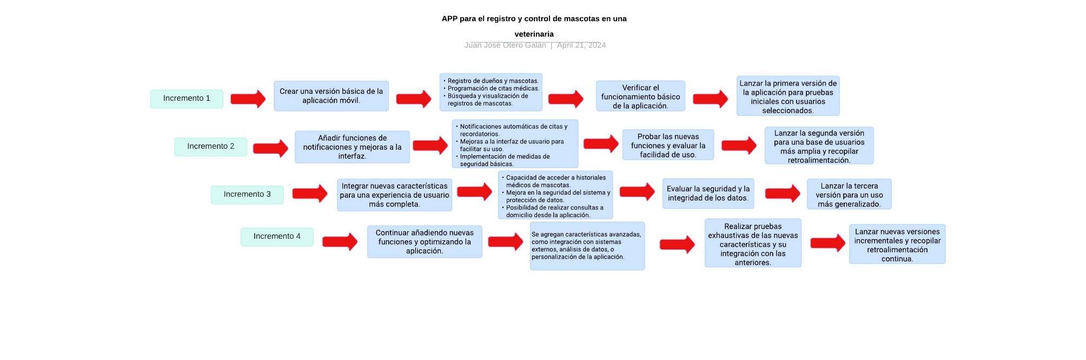

Ilustración 1 Bosquejo de modelo incremental. Fuente: propia

# **Requerimientos funcionales y no funcionales**

* **Funcionales:**

|  |  |
| --- | --- |
| **Requerimiento** | **Descripción** |
| 1.Registro de dueños y mascotas | * Permitir a los usuarios registrar a los dueños y sus mascotas en la aplicación. * Capturar información básica de los dueños y mascotas (nombre, edad, raza, etc.). |
| 2.Programación de Citas Médicas | * Permitir a los usuarios agendar citas médicas para sus mascotas. * Enviar notificaciones de recordatorio de citas a los dueños. |
| 3.Gestión de Registros Médicos | * Permitir la búsqueda y visualización de registros médicos de las mascotas. * Guardar un historial completo de las visitas médicas, tratamientos y exámenes de las mascotas. |
| 4.Notificaciones Automáticas | * Enviar notificaciones a los dueños sobre citas, tratamientos o vacunas pendientes. * Notificaciones para el personal sobre nuevas citas o cambios en el horario. |
| 5.Consultas a Domicilio | * Permitir a los dueños solicitar consultas a domicilio desde la aplicación. * Proporcionar al personal acceso a los registros médicos durante las consultas a domicilio. |
| 6.Registro de Tratamientos y Medicamentos | * Registrar los tratamientos y medicamentos prescritos a las mascotas. * Llevar un seguimiento del inventario de medicamentos en la clínica. |

Tabla 1 Requerimientos funcionales. Fuente: propia

* **No funcionales:**

|  |  |
| --- | --- |
| **Requerimiento** | **Descripción** |
| 1. Usabilidad | * Interfaz de usuario intuitiva y fácil de usar para propietarios y personal. * Experiencia de usuario optimizada para dispositivos móviles. |
| 2. Seguridad | * Protege los datos de los dueños y mascotas con encriptación. * Cumple con las regulaciones de privacidad de datos. |
| 3. Rendimiento | * Tiempo de respuesta rápido para búsquedas de registros y programación de citas. * Capacidad para manejar múltiples usuarios concurrentes. |
| 4. Escalabilidad | * Posibilidad de ampliar la aplicación para manejar más usuarios y datos a medida que la clínica crece. |
| 5. Compatibilidad | * Compatibilidad con diferentes dispositivos móviles y sistemas operativos. * Integración con otros sistemas de la clínica (por ejemplo, sistema de facturación). |
| 6. Mantenimiento | * Facilidad de mantenimiento y actualización del software. * Documentación clara y completa del código y la base de datos. |
| 7. Soporte: | * Proporcionar soporte técnico para el personal de la clínica y los propietarios de mascotas. * Responder a problemas y preguntas de los usuarios de manera oportuna. |

Tabla 2 Requerimientos no funcionales. Fuente: propia

# **Diagrama de casos de uso**

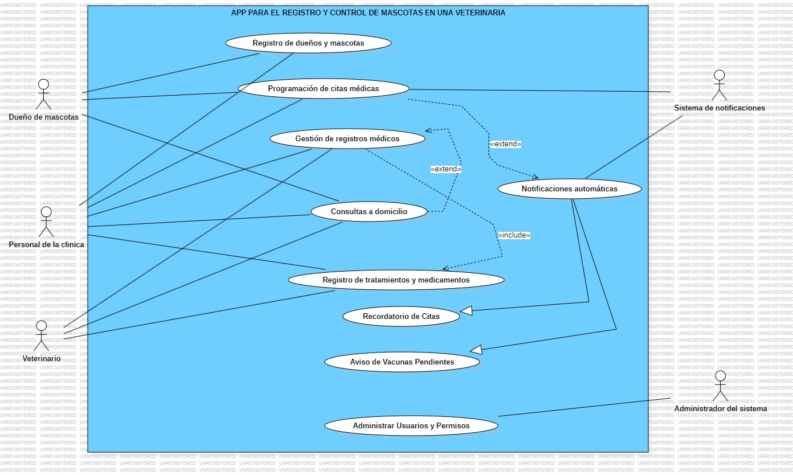

Ilustración 2 Diagrama de caso de uso. Fuente: propia

# **Estructura de Desglose de Trabajo – EDT**

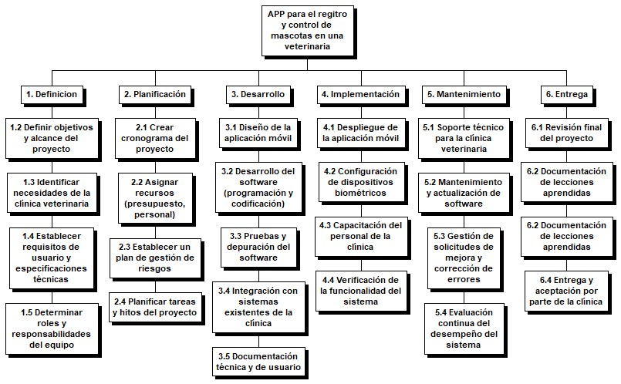

Tabla 3 Estructura de desglose de trabajo-EDT. Fuente: propia

|  |  |  |  |  |
| --- | --- | --- | --- | --- |
| Riesgo | Tipo | Probabilidad | Impacto | Estrategias para evitar |
| Retrasos en el desarrollo debido a problemas técnicos o humanos | Técnico | 70% | Alta | Realizar pruebas exhaustivas y revisión continua del código |
| Dificultades en la integración con sistemas existentes | Técnico | 50% | Alta | Realizar pruebas de integración tempranas y coordinación constante con los equipos responsables de los sistemas existentes. |
| Problemas de seguridad o privacidad relacionado con datos de usuario | Técnico | 50% | Alta | Implementar protocolos de seguridad robustos, como encriptación de datos y autenticación segura. |
| Cambios en los requisitos o alcance del proyecto | Proyecto | 50% | Alto | Mantener una comunicación abierta con los stakeholders y seguir un proceso formal de gestión de cambios. |
| Dificultad para mantener la compatibilidad con diferentes dispositivos móviles | Técnico | 50% | Medio | Realizar pruebas exhaustivas en una variedad de dispositivos y sistemas operativos. |
| Falta de adopción por parte de los usuarios | Comercial | 50% | Medio | Involucrar a los usuarios en el proceso de desarrollo y ofrecer capacitación y soporte adecuados. |
| Problemas con la disponibilidad de recursos | Proyecto | 30% | Medio | Realizar una planificación cuidadosa de los recursos y tener un plan de contingencia en caso de escasez. |
| Falta de experiencia del equipo en tecnologías específicas | Proyecto | 30% | Medio | Proporcionar capacitación y apoyo adicional en áreas donde sea necesario. |
| Fallos en la comunicación interna | Proyecto | 30% | Bajo | Establecer canales claros de comunicación y fomentar una cultura de transparencia y colaboración. |
| Pérdida de datos debido a fallos en el sistema | Técnico | 30% | Alto | Implementar copias de seguridad regulares y procedimientos de recuperación de datos. |

# **Tabla de riesgos iniciales de alto nivel**

Tabla 4 Tabla de riesgos iniciales de alto nivel. Fuente: propia

# **Presupuesto**

|  |  |  |  |  |  |
| --- | --- | --- | --- | --- | --- |
| Categoría | Descripción | Cantidad | Costo Unitario (COP) | Duración (meses) | Costo Total (COP) |
| Personal |  |  |  |  |  |
|  | Desarrollador de software | 1 | $3.000.000 | 3 | $9.000.000 |
|  | Diseñador UI/UX | 1 | $2.500.000 | 1 | $2.500.000 |
|  | Especialista en seguridad | 1 | $4.000.000 | 1 | $4.000.000 |
|  | Tester/QA | 1 | $2.500.000 | 2 | $5.000.000 |
|  | Líder del proyecto | 1 | $5.000.000 | 3 | $15.000.000 |
| Infraestructura y equipos |  |  |  |  |  |
|  | Servidores (cloud, opción básica) | 1 | $2.000.000 |  | $2.000.000 |
|  | Licencias de software (herramientas básicas) | 3 | $500.000 |  | $1.500.000 |
|  | Dispositivos para pruebas (móviles/tablets) | 2 | $1.000.000 |  | $2.000.000 |
|  | Otros equipos (PCs, monitores) | 2 | $1.500.000 |  | $3.000.000 |
| Otros costos |  |  |  |  |  |
|  | Capacitación |  |  |  | $3.000.000 |
|  | Soporte y mantenimiento (3 meses) |  |  |  | $5.000.000 |
| TOTAL |  |  |  |  | $52.000.000 |

Tabla 5 Presupuesto. Fuente: propia

# **Conclusiones**

* Modernización de procesos: La implementación de la aplicación móvil ha permitido modernizar los procesos de gestión de registros en la clínica veterinaria, reemplazando métodos manuales propensos a errores por una solución digital eficiente.
* Mejora en la experiencia del cliente: La aplicación ha mejorado significativamente la experiencia del cliente al proporcionar un acceso fácil a la información de sus mascotas, programar citas médicas y recibir recordatorios automáticos, lo que aumenta la satisfacción y fidelidad del cliente.
* Optimización de la atención médica: La centralización de los registros médicos y la gestión eficiente de citas han optimizado la atención médica veterinaria, reduciendo los tiempos de espera, minimizando los errores en diagnósticos y tratamientos, y mejorando la precisión de los registros médicos.
* Incremento de la eficiencia operativa: La aplicación ha contribuido a una mayor eficiencia operativa en la clínica al reducir los tiempos de búsqueda de registros, eliminar la duplicación de esfuerzos y mejorar la comunicación interna entre el personal.
* Adaptación a las tendencias tecnológicas: El proyecto refleja la capacidad de la clínica para adaptarse a las tendencias tecnológicas actuales, posicionándola como una institución moderna y orientada al futuro capaz de ofrecer servicios de alta calidad en un entorno digitalizado.
* Compromiso con la innovación: La iniciativa de desarrollar y implementar la aplicación móvil demuestra el compromiso de la clínica "Huellas Felices" con la innovación y la mejora continua en la prestación de servicios veterinarios, lo que fortalece su reputación y competitividad en el mercado.
* Potencial para el crecimiento futuro: La aplicación proporciona una base sólida para futuras mejoras y desarrollos en la clínica, como la integración con sistemas de facturación o la expansión de funcionalidades para abordar nuevas necesidades del cliente y del negocio. Esto posiciona a la clínica para seguir creciendo y evolucionando en el futuro.

# **Referencias**

Molina Vera, J. C. (2016). *Implementación de un sistema web para el control de procesos de la clínica veterinaria mascotas.* La liberad, Ecuador: La Libertad: Universidad Estatal Península de Santa Elena, 2016.

Romero Pajuelo, R. J. (2018). *Diseño e implementación de una aplicación móvil sobre la plataforma Android para la gestión de clínicas veterinarias en la ciudad de Lima - 2018.* Lima: Universidad Tecnológia del Perú.

SAENZ VALENCIA, J. C. (2023). *SISTEMA DE INFORMACIÓN WEB COMO HERRAMIENTA DE GESTIÓN Y CONTROL PARA EXPEDIENTES DE CLÍNICAS VETERINARIAS.* http://repositorio.aunar.edu.co:8080/xmlui/handle/20.500.12276/1417.